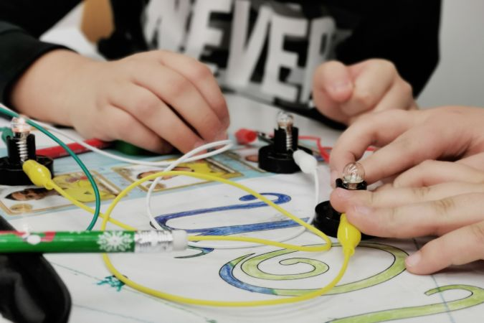

# «Wie funktionieren Schaltungen?»

## 1. Wie müssen die Dinge miteinander verbunden sein?

### EINFÜHRUNG

#### Für die folgenden Aufgaben musst du das Material aus der Box benutzen.

#### Wichtig: Lies jeweils ganz genau, was du tun musst.

### AUFGABE A

#### **Drei Lampen und ein Schalter**

Du hast **drei Lampen, eine Batterie und einen Schalter.**

Verbinde diese Dinge so, dass du alle drei Lampen auf einmal ein- und ausschalten kannst.

Zeichne deinen funktionierenden Schaltplan in dein Forschungsheft.

* Findest du noch weitere Möglichkeiten?
* Tipp: Es gibt mindestens noch 3 weitere Möglichkeiten.
* Vergleicht untereinander!

### AUFGABE B

#### **Zwei Lampen und zwei Schalter**

Baue eine Schaltung mit einer Batterie, zwei Lämpchen und zwei Schaltern. Jedes Lämpchen soll ein- und ausgeschaltet werden können. Die Lampe 2 soll aber nur brennen können, wenn die Lampe 1 auch brennt.

### AUFGABE C

#### **Eine besondere Herausforderung**

Baue einen Stromkreis. Eine Lampe im Stromkreis soll heller leuchten als zwei andere.

### AUFGABE D

#### Hast du Aufgabe C geschafft?

* Was hast du bemerkt?
* Kannst du das irgendwie erklären?

## 2. Was ist ein Kurzschluss?

### AUFGABE A

#### Erinnerst du dich noch an die Familie Da Silva?

#### Am nächsten Morgen entdeckst die Familie auf dem Dach der Hütte eine «Photovoltaik»-Anlage. Diese Anlage kann aus dem Sonnenlicht Strom herstellen. Da die Sonne kräftig vom Himmel scheint, hat sich der grosse Akku in der Berghütte bereits aufladen können. In der Stube befindet sich ein Schalter. Der Vater Da Silva drückt ihn – und alle Lampen in der Hütte gehen an! Endlich Strom! Da es doch etwas kühl ist, will die Mutter Da Silva den Elektro-Ofen einschalten, doch plötzlich ist alles wieder stockdunkel!

#### Alle erschrecken: Ist etwas kaputtgegangen? Was ist passiert?

Ist dir das auch schon passiert?

Mutter Da Silva beruhigt alle: «Es ist alles in Ordnung! Das Netz war wohl überlastet, es ist sicher einfach die Sicherung durchgebrannt! Komm ich zeige dir, was genau passiert ist.»

### AUFGABE B

#### **Dieses Experiment wird durch die Lehrperson im Plenum durchgeführt.**

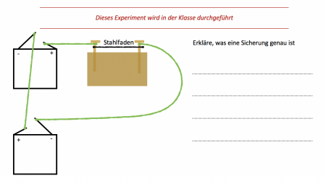

Erkläre nun, was eine Sicherung genau ist

### AUFGABE C

Lest zu zweit den Text

#### Du weisst nun: Wenn zu viel Strom durch einen dünnen Draht fliesst, wird dieser extrem heiss. Beginnt ein Draht zu glühen, kann er sogar schmelzen. Man nennt diesen Vorgang einen «Kurzschluss». Ähnliches passiert auch, wenn wir zu viel Strom durch unsere Glühbirne fliessen lassen. Dann kann es nämlich passieren, dass der dünne Glühfaden durchschmilzt und die Glühbirne somit kaputtgeht. Genau dasselbe passiert bei einer Sicherung: Auch dort schmilzt ein dünner Draht im Innern der Sicherung, sobald zu viel Strom fliesst. Wenn das passiert, kann kein weiterer Strom mehr fliessen, da die Elektronen nicht mehr weiterkommen. Der Stromkreis wird somit sofort unterbrochen. Ist keine Sicherung vorhanden – wie beispielsweise bei den Stromkreisen, die wir während unseren Experimenten herstellen – kann ein Kurzschluss richtig gefährlich werden: Das Kabel und die Batterie werden in diesem Fall von Elektronen richtig «überrannt» und erhitzen sich. Genau – wie der glühende Draht bei der Glühbirne. Fliesst zu viel Strom durch ein Kabel, kann sogar ein dickes Kabel in der Hauswand zu schmelzen oder zu brennen beginnen. Dies nennt man einen Kabelbrand.

### AUFGABE D

#### **Kurzschlüsse verhindern**

Entscheide in den folgenden Situationen, ob ein Kurzschluss vorliegt.

Quiz auf: <https://mint-erleben.lu.ch/Zyklus2/show/Elektrizit%C3%A4t/Schalt>

**Wenn ja:** Verändere den Stromkreis so, dass der Strom wieder normal fliesst und die Lampe leuchtet.

* Zeichne die Lösung in dein Forschungsheft!

### AUFGABE E

#### Ein Kurzschluss im Starkstrom

#### «Am Dienstag 07.06.2016 hat ein Brandstifter den Zugverkehr im Grossraum Zürich komplett lahmgelegt: Eine Sabotage an den Stromkabeln verursachten einen Kabelbrand und legte so ein Teil des Stromnetzes der SBB lahm.

Diskutiert zu zweit, was hier vorgefallen sein könnte.

## 3. Leiter oder Isolator?

### AUFGABE A

#### Zurück zur Berghütte

#### In der Berghütte wurde eine neue Sicherung eingesetzt und alle Lampen bis auf eine ausgeschaltet. Nun lässt sich auch die Elektroheizung starten. So schön warm! Mutter Da Silva erzählt, dass man früher manchmal kaputte Sicherungen austrickste, um trotzdem Strom im Haus zu haben, wenn keine funktionierende Sicherung mehr gefunden werden konnte.

Diskutiert:

* Wie machten das die Leute damals?
* Welche Gegenstände könnten sie verwendet haben?

### AUFGABE B

#### **Leiter oder Isolator?**

#### Gegenstände können **Leiter** sein (d.h.der Strom kann durch sie hindurchfliessen) oder **Isolatoren** (der Strom kann nicht durch sie hindurchfliessen).

Testet 10 verschiedene Gegenstände!

Erstellt hierfür gemeinsam eine Liste der Gegenstände, die ihr testen möchtet. Kreuzt zuerst eure Vermutung an, bevor ihr test.

### AUFGABE C

Betrachte deine Liste aus Aufgabe B mit den «Leitern» und den «Isolatoren».

Was fällt dir auf?

Materialien, die Strom leiten, sind …

Materialien, die Strom nicht leiten, sind...

### AUFGABE D

#### Und was ist mit Wasser?

Du hast 10 verschiedene Gegenstände selbstständig überprüft.

Einen Gegenstand hast du aber vermutlich noch nicht getestet: Wasser!

Überlege dir, wie du testen könntest, ob Wasser Strom leitet oder nicht.

Mach in dein Forschungsheft eine Zeichnung zu deinem geplanten Experiment, beschreibe das Experiment in Sätzen und zeige es deiner Lehrperson.

Was ist dein Ergebnis? Kann Wasser leiten?

### AUFGABE E

#### Warum könnte das für mein Leben wichtig sein?

Diskutiert zu zweit

* Was könnte passieren, wenn du bei einem Sommergewitter im See schwimmst?
* Was würde passieren, wenn dir der Radio oder Föhn während dem Baden ins Wasser fällt?

## 4. Die Herausforderung der Schaltpläne

### EINFÜHRUNG

#### Die folgenden Aufgaben sind ziemlich anspruchsvoll und brauchen bereits viel Verständnis fürs Thema.

#### Versuchs doch mal und gib dein Bestes!

### AUFGABE A

#### Schaltplan mit 5 Lampen

Baue diese Schaltung nach und probiere sie anschliessend aus.

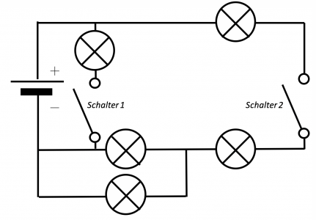

Zeichne anschliessend den Schaltplan in dein Forschungsheft und beantworte folgende Fragen:

1. Was passiert, wenn der Schalter 1 geschlossen wird?
2. Was passiert, wenn der Schalter 2 geschlossen wird?
3. Was passiert, wenn beide Schalter geschlossen werden?

Wie könntest du diese 5 Lampen und Schalter auch noch verbinden, sodass die Schaltung gleich funktioniert?

* Zeichne eine zweite Lösung in dein Forschungsheft.

### AUFGABE B

#### Schaltplan mit 4 Lampen

Verbinde diese 4 Lampen so, dass alle leuchten-

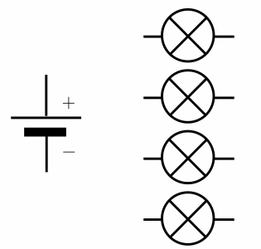

Zeichne die Lösung in dein Heft.

Findest du noch eine zweite Möglichkeit?

### AUFGABE C

#### Herausforderung für Profis

Schaue nochmals Aufgabe B an.

Zeichne einen Stromkreis mit den 5 Lampen so, dass du alle 5 Lampen auf einmal mit einem Schalter ein- und ausschalten kannst und die Lampen alle möglichst hell leuchten.

### AUFGABE D

#### Stromkreis mit 5 Lampen

Zeichne einen Stromkreis mit 5 Lampen.

Folgende Bedingungen sollen erfüllt sein:

* Jede Lampe soll einzeln ein- und ausgeschaltet werden können.
* Die 3. und 4. Lampe sollen aber nur leuchten, wenn die Lampe 1 auch leuchtet.
* Die Lampe 5 soll nur leuchten können, wenn die Lampe 2 auch leuchtet.